昆山屋顶分布式光伏一期2.03131万千瓦发电项目工程建设月报

编制人：陆晓晔
审核人：霍勇
联系人：陆晓晔
联系电话：15021824708

报告日期：2023年 10月 26日~ 2023年 11月 25 日
目录
1. 工程概述 1
2. 工程形象进度及分析 1
3. 投资造价控制 2
4. 设备物资供货情况 3
5. 设计图纸出图情况 3
6. 人员及机械配置情况 3
7. 工程质量情况 4
8. 安全文明施工情况 4
9. 方案评审及实施情况 5
10. 存在问题和困难 5
11. 工程形象照片 5

工程概述
1.1工程概况
项目名称 | 昆山屋顶分布式光伏一期2.03131万千瓦发电项目
项目概况 | 项目场址位于江苏省苏州市昆山市，离上海市直线距离约50公里。本期（一期）立项含5个子项目（樱花、旭发、盛旺、固铂、普罗斯），拟备案容量1.9416万千瓦，直流侧设计容量为20.3131MWp，将采用“自发自用，余电上网”方式。  5个子项目北到南分别为旭发电子、固铂轮胎、盛旺汽车、樱花厨卫、普罗斯通信，其中旭发电子固铂轮胎、盛旺汽车相互直线距离均在4公里以内，旭发电子据樱花厨卫直线距离约7公里，樱花厨卫与普罗斯通信直线距离约18公里。
项目批复概算（万元） | 10272.49 | 项目累计完成投资（万元） | 4347.48
设计单位 | 光伏专业：泰州开泰电力设计有限公司  加固专业：浙江汇创设计集团有限公司
施工单位 | PC总包方：苏州亚睿光伏科技有限公司
监理单位 | 常州正衡电力工程监理有限公司
主要设备制造厂家 | 常熟阿特斯阳光电力科技有限公司  江苏日托光伏科技股份有限公司  固德威技术股份有限公司  阳光电源股份有限公司

1.2 里程碑进度完成情况
序号 | 里程碑节点 | 节点时间 | 完成时间 |  | 未完成原因
1 | 项目开工 | 2022.11.10 | 2022.11.10
2 | 首次并网 | 2023.01.20 | 2023.1.17
3 | 全容量并网 | 2023.6.30 | 樱花项目 | 2023.3.26
 |  |  | 旭发项目 | 2023.3.27
 |  |  | 盛旺项目 | 2023.11.11
4 | 转生产移交 | 2023.7.30

工程形象进度及分析
2.1本月进度和下月进度计划
2.1.1旭发子项目
- 光伏区安装工程：
分项工程 |  | 工程总量 | 当月完成 | 累计完成量 | 累计完成率（%） | 备注
2#车间 | 水泥墩 | 459个 | 0 | 459个 | 100%
 | 支架安装 | 953根 | 0 | 953根 | 100%
 | 组件安装 | 414块 | 0 | 414块 | 100%
 | 低压电缆终端 | 4套 | 0 | 4套 | 100%
 | 组串接线 | 23串 | 0 | 23串 | 100%
 | 逆变器安装 | 4台 | 0 | 4台 | 100%
 | 防雷接地 | 359米 | 0 | 359米 | 100%
3#车间 | 水泥墩 | 732个 | 0 | 732个 | 100%
 | 支架安装 | 1567根 | 0 | 1567根 | 100%
 | 组件安装 | 683块 | 0 | 683块 | 100%
 | 低压电缆终端 | 7套 | 0 | 7套 | 100%
 | 组串接线 | 39串 | 0 | 39串 | 100%
 | 逆变器安装 | 7台 | 0 | 7台 | 100%
 | 防雷接地 | 635米 | 0 | 635米 | 100%
7#车间 | 水泥墩 | 1253个 | 0 | 1253个 | 100%
 | 支架安装 | 2605根 | 0 | 2605根 | 100%
 | 组件安装 | 1242块 | 0 | 1210块 | 100%
 | 低压电缆终端 | 12套 | 0 | 12套 | 100%
 | 组串接线 | 69串 | 0 | 69串 | 100%
 | 逆变器安装 | 12台 | 0 | 12台 | 100%
 | 防雷接地 | 378米 | 0 | 378米 | 100%
公用工程车间 | 水泥墩 | 141个 | 0 | 141个 | 100%
 | 支架安装 | 441根 | 0 | 441根 | 100%
 | 组件安装 | 131块 | 0 | 131块 | 100%
 | 低压电缆终端 | 2套 | 0 | 2套 | 100%
 | 组串接线 | 8串 | 0 | 8串 | 100%
 | 逆变器安装 | 2台 | 0 | 2台 | 100%
 | 防雷接地 | 53米 | 0 | 53米 | 100%
培训中心 | 水泥墩 | 274个 | 0 | 274个 | 100%
 | 支架安装 | 574根 | 0 | 574根 | 100%
 | 组件安装 | 276块 | 0 | 276块 | 100%
 | 低压电缆终端 | 3套 | 0 | 3套 | 100%
 | 组串接线 | 16串 | 0 | 16串 | 100%
 | 逆变器安装 | 3台 | 0 | 3台 | 100%
 | 防雷接地 | 112米 | 0 | 112米 | 100%
停车棚 | 支架安装 | 72根 | 0 | 72根 | 100%
 | 组件安装 | 186块 | 0 | 186块 | 100%
 | 低压电缆终端 | 2套 | 0 | 0套 | 100%
 | 组串接线 | 12串 | 0 | 112 | 100%
 | 逆变器安装 | 2台 | 0 | 2台 | 100%
 | 防雷接地 | 64米 | 0 | 64米 | 100%
电缆桥架安装 |  | 892米 | 0 | 892米 | 100%
光伏电缆敷设 |  | 28000米 | 0 | 28000米 | 100%
低压电缆敷设 |  | 2974米 | 0 | 2974米 | 100%
低压并网柜就位及安装 |  | 3台 | 0 | 3台 | 100%
监控系统 |  | 1套 | 1 | 1 | 100%
气象站 |  | 1套 | 1 | 1 | 100%
- 并网工程：
分项工程 | 工程总量 | 当月完成量 | 累计完成量 | 累计完成率
并网柜安装 | 3台 | 0 | 3台 | 100%
防火封堵 | 100% | 0 | 100% | 100%
- 并网情况：
分项工程 | 工程总量 | 当月完成量 | 累计完成量 | 累计完成率
并网容量 | 1.6126MW | 0 | 1.6126MW | 100%
4.里程碑计划及完成时间
序号 | 项目名称 | 计划时间 | 实际时间 | 备注
1 | 光伏基础浇筑 | 2022.11.27-2023.2.19 | 2022.11.27-2023.2.19
2 | 光伏支架安装 | 2022.12.15-2023.3.4 | 2022.12.15-2023.3.5
3 | 光伏组件安装 | 2023.3.3-2023.3.15 | 2023.02.26-2023.3.19
3 | 桥架安装 | 2023.3.5-2023.3.16 | 2023.3.5-2023.3.21
4 | 逆变器安装 | 2023.3.12-2023.3.16 | 2023．3.18-2023.3.25
5 | 光伏区防雷接地 | 2023.3.16-2023.3.18 | 2023.02.25-2023.3.27
6 | 直流电缆敷设接线 | 2023.3.8-2023.3.20 | 2023.03.8-2023.3.22
7 | 交流电缆敷设接线 | 2023.3.8-2023.3.20 | 2023.03.15-2023.3.25
8 | 供电公司验收、挂表 | 2023.3.20-2023.3.21 | 2023.3.20-2023.3.21
9 | 调试及并网发电 | 2023.3.22-2023.3.22 | 2023.3.25-2023.3.27 | 首次并网2022.12.30
10 | 全容量并网时间 | 2023.3.25 | 2023.3.25-2023.3.27
2.1.2 樱花子项目
1．光伏区安装工程：
分项工程 |  | 工程总量 | 当月完成 | 累计完成量 | 累计完成率（%） | 备注
11#车间 | 支架安装 | 1960根 | 0 | 1960根 | 100%
 | 组件安装 | 2982块 | 0 | 2982块 | 100%
逆变器安装 |  | 27台 | 0 | 27台 | 100%
电缆桥架安装 |  | 790米 | 0 | 760米 | 100%
光伏电缆安装 |  | 33000米 | 0 | 33000 | 100%
低压电缆敷设 |  | 6200米 | 0 | 6200米 | 100%
接地系统 |  | 3600米 | 0 | 3600米 | 100%
- 并网工程：
分项工程 | 工程总量 | 当月完成量 | 累计完成量 | 累计完成率
并网柜安装 | 3台 | 0 | 3台 | 100%
防火封堵 | 100% | 0 | 100% | 100%
- 并网情况：
分项工程 | 工程总量 | 当月完成量 | 累计完成量 | 累计完成率
并网容量 | 1.6401MW | 0 | 1.64014MW | 100%
- 里程碑计划及完成时间
序号 | 项目名称 | 计划时间 | 实际时间 | 备注
1 | 光伏支架安装 | 2022.12.5-2022.12.18 | 2022.12.5-2022.12.18
2 | 光伏组件安装 | 2022.12.20-2023.3.17 | 2022.12.16-2023.3.19
3 | 桥架安装 | 2022.12.20-2022.12.28 | 2022.12.15-2023.2.25
4 | 逆变器安装 | 2023.1.10-2023.3.22 | 2023.1.19-2023.3.19
5 | 并网柜就位 | 2022.12.16-2022.12.16 | 2022.12.16-2022.12.16
6 | 光伏区防雷接地 | 2023.1.12-2023.3.23 | 2023.1.16-2023.3.25
7 | 电缆敷设及接线 | 2023.1.08-2023.3.23 | 2023.1.16-2023.3.21
8 | 供电公司验收挂表 | 2023.1.12-2023.1.13 | 2023.1.12-2023.1.13
9 | 调试及并网发电 | 2023.01.17-2023.03.24 | 2023.01.17-2023.3.26 | 首次并网2023.1.18
10 | 全容量并网时间 | 2023.3.24 | 2023.3.24-2023.3.26
2.1.3 盛旺子项目
1．F/G栋加固工程：
分项工程 |  | 工程总量 | 当月完成 | 累计完成量 | 累计完成率（%） | 备注
F栋 | 檩条 | 598根 | 0 | 598根 | 100%
 | 斜支撑 | 48根 | 0 | 48根 | 100%
 | 隅撑 | 80根 | 0 | 80根 | 100%
 | 加肋条 | 192条 | 0 | 192条 | 100%
G栋 | 檩条 | 1458根 | 0 | 1458根 | 100%
2.修缮工程
分项工程 |  | 工程总量 | 当月完成 | 累计完成量 | 累计完成率（%） | 备注
A栋 | 防水 | 3 处 | 0 | 3 | 100%
 | 油漆 | 9200m² | 0 | 9200m² | 100%
B栋 | 防水 | 19处 | 0 | 19处 | 100%
 | 油漆 | 16900m² | 0 | 16500m² | 100%
 | 采光板 | 1项 | 0 | 1 | 100%
C栋 | 防水 | 46处 | 0 | 46处 | 100%
 | 油漆 | 16300m² | 0 | 9780m² | 100%
 | 采光板 | 1项 | 0 | 1 | 100%
D栋 | 防水 | 60处 | 0 | 60处 | 100%
 | 油漆 | 13000m² | 0 | 13000m² | 100%
 | 采光板 | 1项 | 0 | 1 | 100%
E栋 | 采光板 | 1项 | 0 | 1 | 100%
 | 油漆 | 1350m² | 0 | 1350 | 100%
F栋 | 防水 | 40处 | 0 | 40处 | 100%
 | 油漆 | 18200m² | 0 | 18200m² | 100%
 | 采光板 | 1项 | 0 | 1 | 100%
G栋 | 防水 | 16处 | 0 | 16 | 100%
 | 油漆 | 22300m² | 0 | 22300 | 100%
 | 采光板 | 1项 | 0 | 1 | 100%
H栋 | 防水 | 7处 | 0 | 7处 | 100%
 | 油漆 | 7500m² | 0 | 7500m² | 100%
3、光伏工程
分项工程 |  | 工程总量 | 当月完成 | 累计完成量 | 累计完成率（%） | 备注
A栋厂房 | 支架安装 | 3896米 | 0 | 3896米 | 100%
 | 组件安装 | 1728块 | 0 | 1728块 | 100%
 | 逆变器安装 | 4台 | 0 | 4台 | 100%
 | 电缆桥架安装 | 360米 | 0 | 360米 | 100%
 | 光伏电缆安装 | 16311米 | 0 | 16311米 | 100%
 | 低压电缆敷设 | 1948米 | 0 | 1948米 | 100%
 | 接地系统 | 2150m | 0 | 2150m | 100%
分项工程 |  | 工程总量 | 当月完成 | 累计完成量 | 累计完成率（%） | 备注
B栋厂房 | 支架安装 | 9500米 | 0 | 9500米 | 100%
 | 组件安装 | 1770块 | 0 | 1770块 | 100%
 | 逆变器安装 | 2台 | 0 | 2台 | 100%
 | 电缆桥架安装 | 810米 | 0 | 810米 | 100%
 | 光伏电缆安装 | 11817米 | 0 | 11817米 | 100%
 | 低压电缆敷设 | 380米 | 0 | 380米 | 100%
 | 接地系统 | 750米 | 0 | 750米 | 100%
分项工程 |  | 工程总量 | 当月完成 | 累计完成量 | 累计完成率（%） | 备注
C栋厂房 | 支架安装 | 14500米 | 0 | 1500m米 | 100%
 | 组件安装 | 2700块 | 0 | 2700块 | 100%
 | 逆变器安装 | 3台 | 0 | 3台 | 100%
 | 电缆桥架安装 | 625米 | 0 | 625米 | 100%
 | 光伏电缆安装 | 22534米 | 0 | 22534米 | 100%
 | 低压电缆敷设 | 250米 | 0 | 250米 | 100%
 | 接地系统 | 630米 | 0 | 630米 | 100%
分项工程 |  | 工程总量 | 当月完成 | 累计完成量 | 累计完成率（%） | 备注
D栋厂房 | 支架安装 | 4700米 | 0 | 4700米 | 100%
 | 组件安装 | 870块 | 0 | 870块 | 100%
 | 逆变器安装 | 1台 | 0 | 1台 | 100%
 | 电缆桥架安装 | 500米 | 0 | 500米 | 100%
 | 光伏电缆安装 | 9018米 | 0 | 9018米 | 100%
 | 低压电缆敷设 | 130米 | 0 | 130米 | 100%
 | 接地系统 | 450米 | 0 | 450米 | 100%
分项工程 |  | 工程总量 | 当月完成 | 累计完成量 | 累计完成率（%） | 备注
F栋厂房 | 支架安装 | 11700米 | 0 | 11700米 | 100%
 | 常规组件安装 | 1944块 | 0 | 1944片 | 100%
 | 柔性组件安装 | 1320块 | 0 | 1320片 | 100%
 | 逆变器安装 | 5台 | 0 | 5台 | 100%
 | 电缆桥架安装 | 605米 | 0 | 605米 | 100%
 | 光伏电缆安装 | 18743米 | 0 | 18743米 | 100%
 | 低压电缆敷设 | 780米 | 0 | 780米 | 100%
 | 接地系统 | 340米 | 0 | 340米 | 100%
分项工程 |  | 工程总量 | 当月完成 | 累计完成量 | 累计完成率（%） | 备注
G栋厂房 | 支架安装 | 15200米 | 0 | 15200米 | 100%
 | 组件安装 | 2790 | 0 | 2790 | 100%
 | 逆变器安装 | 5台 | 0 | 5台 | 100%
 | 电缆桥架安装 | 940米 | 0 | 940米 | 100%
 | 光伏电缆安装 | 16000米 | 0 | 16000米 | 100%
 | 低压电缆敷设 | 730米 | 0 | 730米 | 100%
 | 接地系统 | 320米 | 0 | 320米 | 100%
分项工程 |  | 工程总量 | 当月完成 | 累计完成量 | 累计完成率（%） | 备注
H栋厂房 | 支架安装 | 7200米 | 0 | 7200米 | 100%
 | 组件安装 | 1140块 | 0 | 1140块 | 100%
 | 逆变器安装 | 2台 | 0 | 2台 | 100%
 | 电缆桥架安装 | 510米 | 0 | 510米 | 100%
 | 光伏电缆安装 | 9574米 | 0 | 9574米 | 100%
 | 低压电缆敷设 | 190米 | 0 | 190米 | 100%
 | 接地系统 | 230米 | 0 | 230米 | 100%
土建工程
分项工程 | 工程总量 | 当月完成量 | 累计完成量 | 累计完成率
1号箱变基础 | 基础开挖浇筑 | 0% | 100% | 100%
 | 基础墙体支模 | 0% | 100% | 100%
 | 基础墙浇筑 | 0% | 100% | 100%
 | 基础墙拆模 | 0% | 100% | 100%
2号箱变基础 | 基础开挖浇筑 | 0% | 100% | 100%
 | 基础墙体支模 | 0% | 100% | 100%
 | 基础墙浇筑 | 0% | 100% | 100%
 | 基础墙拆模 | 0% | 100% | 100%
3号箱变基础 | 基础开挖浇筑 | 0% | 100% | 100%
 | 基础墙体支模 | 0% | 100% | 100%
 | 基础墙浇筑 | 0% | 100% | 100%
 | 基础墙拆模 | 0 | 100% | 100%
预制舱基础 | 基础开挖浇筑 | 0% | 100% | 100%
 | 基础墙体支模 | 0% | 100% | 100%
 | 基础墙浇筑 | 0% | 100% | 100%
 | 基础墙体支模 | 0% | 100% | 100%

并网工程
分项工程 | 工程总量 | 当月完成 | 累计完成量 | 累计完成率
箱变安装 | 3台 | 0 | 3台 | 100%
10kv一次柜安装 | 7台 | 0 | 7台 | 100%
接入柜改造 | 1台 | 0 | 1台 | 100%
二次预制舱安装 | 1台 | 0 | 1台 | 100%
高压电缆敷设 | 500米 | 0 | 5000米 | 100%

备注：根据项目类型调整表格内容。
2.2进度分析
项目公司在开工前编制制定完成里程碑进度计划。PC总承包单位根据里程碑进度计划要求以及现场的实际情况，编制一级进度计划。
2022年11月10日 项目正式开工；
2023年01月17日 首个发电单元并网发电；
2023年02月16日 签发节后复工令；
2023年02月 18日 旭发水泥支墩浇注完成；
2023年03月11日 组件全部到货；
2023年03月04日 樱花厂因“两会召开”，暂停施工5天；
2023年03月19日 组件全部安装完成；
2023年03月21日 旭发项目供电公司挂表送电完成。
2023年3月26日 樱花全容量并网完成，
2023年3月27日 旭发全容量并网完成，
2023年4月18日 完成樱花、旭发项目初步验收。
2023年4月26日 完成樱花、旭发项目初步验收整改闭环工作。
2023年4月25日 盛旺项目开工前期准备。
2023年5月10日，盛旺项目下发开工令，加固/修缮工作开始。
2023年6月21日 盛旺项目加固工程完成现场竣工验收。
2023年7月21日 盛旺项目图纸会审（不含电气、土建）、供电公司图纸评审。
2023年7月30日 盛旺项目常规组件A栋夹具开始定位安装
2023年8月4日 盛旺项目常规组件导致吊装（A、F栋）
2023年8月10日 2#箱变土建开始开挖，17日浇筑完成
2023年8月17日 F栋柔性组件支架开始定位安装
2023年8月20日 1#箱变接地网测试完成，接地电阻值为0.347Ω
2023年8月23日 F栋柔性组件到货，24日由厂家指导试装
2023年8月25日 A、F栋支架验收完成
2023年9月08日 1#、2#、3#变压器就位100%
2023年9月12日 二次预制仓就位100%
2023年9月14日 一次设备就位及拼装100%
2023年9月17日 F栋逆变器开始安装
2023年9月17日 高压电缆开始敷设
2023年9月19日 一次设备调试试验开始
2023年9月29日 光伏10KV母排倒送电完成
2023年10月18日 苏州电网公司现场验收（全容量并网前）
2023年11月11日 全容量并网发电完成

截止本月组件安装累计完成9.2427MW（盛旺子项目组件安装5.99MW），占设计容量的安装完成率为47.6%，占设计容量的并网发电率为47.6%。

投资造价控制
序号 | 类别 | 金额（万元） | 已支付金额（万元） | 待支付金额（万元）
1 | 可研批复静态总投资概算 | 10272.49
2 | PC总承包合同 | 5279.6942 | 2467 | 100
3 | 监理合同 | 44 | 7.9 | 10
4 | 组件检测服务 | 3.5 | 0
5 | 常规组件采购合同 | 2986.83667 | 889
6 | 组件采购合同  （柔性组件采购） | 1101.03 | 929
7 | 电能e购固德威逆变器采购 | 86 | 52.52701
8 | 昆山分布式光伏一期1.9416万千瓦发电项目生产准备及调试配合服务合同 | 13.9957 |  | 8.5957
 | 昆山屋顶分布式光伏一期1.9416万千瓦发电项目设计合同 | 58.75 | 9.3 | 10
9 | 合计 |  | 4347 | 128.5957
项目总投资造价控制情况 |  |  | 46% | 1.3%

设备物资供货情况
樱花项目
序号 | 项目 | 数量 | 计划交付日期 | 实际交付时间 | 备注
1 | 组件 | 2982块 | 2023年3月10日 | 3月10日 | 全部到货
2 | 支架 | 1960根 | 2022年12月20日 | 11月26日 | 全部到货
3 | 逆变器 | 27台 | 2023年3月14日 | 3月15日、16日 | 全部到货
4 | 直流电缆 | 33000米 | 2022年12月27日 | 12月26日 | 全部到货
5 | 低压电缆 | 6200米 | 2022年12月10日 | 12月16日 | 全部到货
6 | 并网柜 | 3台 | 2022年12月10日 | 2022年12月13日 | 全部到货
旭发项目
序号 | 项目 | 数量 | 计划交付日期 | 实际交付时间 | 备注
1 | 组件 | 2932块 | 2023年3月10日 | 3月10日 | 全部到货
2 | 支架 | 8589根 | 2022年12月08日 | 12月22日 | 全部到货
3 | 50kw逆变器 | 25台 | 2023年3月14日 | 3月15日 | 全部到货
 | 30kw逆变器 | 5台 | 2023年3月14日 | 3月15日 | 全部到货
4 | 直流电缆 | 28000米 | 2022年12月27日 | 12月30日 | 全部到货
5 | 并网柜 | 3台 | 2022年12月28日 | 12月30日 | 全部到货
6 | 低压电缆 | 2974米 | 2022年12月20日 | 2月26日 | 全部到货
盛旺项目
序号 | 项目 | 数量 |  |  | 计划到货日期 | 实际到货时间 | 备注
1 | 支架 | A | 3896O米 |  | 2023.07.28（常规）  2023.08.05（常规）  2023.08.16 | 2023.07.28（常规）  2023.08.05（常规）  2023.08.16
 |  | B | 9500米 |  | 2023.08.31 | 2023.08.31
 |  | C | 14500米 |  | 2023.09.06 | 2023.09.06
 |  | D | 4700米 |  | 2023.09.06 | 2023.09.06
 |  | F | 11700米 |  | 2023.08.05 | 2023.08.05
 |  | G | 15200米 |  | 2023.08.31 | 2023.09.06
 |  | H | 7200米 |  | 2023.08.23 | 2023.08.23
2 | 组件 | A | 1728块（常规） |  | 2023.08.30 | 2023.08.30
 |  | B | 1770块 |  | 2023.09.20 | 2023.09.20
 |  | C | 2700块 |  | 2023.09.20 | 2023.09.20
 |  | D | 870块 |  | 2023.09.20 | 2023.09.20
 |  | F | 1944块（常规） |  | 2023.08.30 | 2023.08.30
 |  |  | 1320块 |  | 2023.08.23 | 2023.08.23
 |  | G | 2790块 |  | 2023.09.27 | 2023.09.27
 |  | H | 1140块 |  | 2023.08.29 | 2023.08.31
3 | 逆变器 | 110kW |  | 7台 | 2023.08.30 | 2023.8.30
 |  | 320kW |  | 15台 | 2023.09.04 | 2023.09.04
4 | 电缆桥架 | 4350米 |  |  | 2023.08.30 | 2023.08.30
5 | 光伏电缆 | 103997米 |  |  | 2023.08.31 | 2023.08.31
6 | 低压交流电缆 | 4408米 |  |  | 2023.09.03 | 2023.09.07
7 | 10kV高压电缆 | 540米 |  |  | 2023.09.05 | 2023.09.14
8 | 10kV变压器 | 3台 |  |  | 2023.09.05 | 2023.09.08
9 | 10kV开关柜 | 8台 |  |  | 2023.09.05 | 2023.09.14
10 | 二次预制仓 | 1座 |  |  | 2023.09.05 | 2023.09.12
11 | 检修通道板 | 4000米 |  |  | 2023.08.21 | 2023.08.21

设计图纸出图情况
樱花项目
序号 | 图纸名称 | 出图情况
1 | 光伏组件支架及基础施工图《2022094-Q001S-T0101》 | 已交付
2 | 清洗系统施工图《2022094-Q001S-S0101》 | 已交付
3 | 施工图设计（含设备清册、电缆清册）《2022094-Q001S-D0101》 | 已交付
4 | 电气总的部分《2022094-Q001S-D0102》 | 已交付
5 | 并网柜系统图《2022094-Q001S-D0103》 | 已交付
6 | 防雷接地《2022094-Q001S-D0104》 | 已交付
7 | 光伏系统接线及布置图《2022094-Q001S-D0104》 | 已交付
8 | 桥架敷设及防火封堵《2022094-Q001S-G0104》 | 已交付

旭发项目
序号 | 图纸名称 | 出图情况
1 | 光伏组件支架及基础施工图《2022093-Q001S-T0101》 | 已交付
2 | 清洗系统施工图《2022093-Q001S-S0101》 | 已交付
3 | 施工图设计（含设备清册、电缆清册）《2022093-Q001S-D0101》 | 已交付
4 | 电气总的部分《2022093-Q001S-D0102》 | 已交付
5 | 并网柜系统图《2022093-Q001S-D0103》 | 已交付
6 | 防雷接地《2022093-Q001S-D0104》 | 已交付
7 | 光伏系统接线及布置图《2022093-Q001S-D0104》 | 已交付
8 | 桥架敷设及防火封堵《2022093-Q001S-G0104》 | 已交付

盛旺项目
序号 | 图纸名称 | 出图情况
1 | F/G栋厂房加固图《结施-01、02、03、04、05》 | 已交付
2 | 光伏支架施工图《202317-Q001S-T0101》 | 已交付
3 | 屋面清洗系统布置图《202317-Q001S-S0101》 | 已交付
4 | 屋面桁架、通道和逆变器等设备图《202317-Q001S-G0102》 | 已交付
5 | 直流系统接线图（屋面防雷接地）《202317-Q001S-G0103》 | 已交付
6 | 电气总的部分《2023017-Q002S-D0101》 | 已交付
7 | 10kV配电装置接线及安装图《2023017-Q002S-D0102》 | 已交付
8 | 就地升压变压器接线及安装图《2023017-Q002S-D0103》 | 已交付
9 | 安防布置图《2023017-Q002S-D0104》 | 已交付
10 | 防雷接地《2023017-Q002S-D0104》 | 已交付
11 | 公共部分二次线《2023017-Q002S-D0201》 | 已交付
12 | 交流电源系统二次线《2023017-Q002S-D0202》 | 已交付
13 | 10kV开关柜部分二次线《2023017-Q002S-D0203》 | 已交付
14 | 110kV盛旺变10KV光伏接入柜（原127柜）改造二次线《2023017-Q002S-D0204》 | 已交付
15 | 110KV盛旺变主变间距保护改造二次线 | 已交付

人员及机械配置情况
盛旺项目
- 机械设备：吊车1台
- 修缮材料、人员
序号 | 名称 | 型号 | 规格 | 单位 | 数量 | 人员
 |  |  |  |  |  | 管理人员 | 施工人员
1 | 檩条 | C160*50*20*3.0 | 2.2m,Q355 | 根 | 2662 | 2 | 0
2 | 斜支撑 | DN168*4.0 | 4.0m,Q355 | 根 | 48
3 | 隅撑 | -50*4 | 1.5m,Q235 | 根 | 80
4 | 油漆 | 氧化膜油漆 | 东方雨虹牌 | 桶 | 3000
5 | 采光板 | 润峰 | 散光性 | m3 | 1375

光伏人员、材料
土建
序号 | 名称 | 型号 | 规格 | 单位 | 数量 | 人员
 |  |  |  |  |  | 管理人员 | 施工人员
1 | 箱变 | 10kV | C30混凝土 | 座 | 3 | 2 | 0
2 | 二次预制仓 | 二次 | C30混凝土 | 座 | 1
安装
序号 | 名称 | 型号 | 规格 | 单位 | 数量 | 人员
 |  |  |  |  |  | 管理人员 | 施工人员
1 | 太阳能光伏组件 | 阿特斯单晶硅 | 550W | 块 | 3672 | 3 | 8
 |  | 日托柔性 | 375W | 块 | 10590
2 | 组串式逆变器 | 110kW | AC400 | 台 | 7
 |  | 320kW | AC400 | 台 | 15
3 | 低压交流电缆 | ZC-YJV₂₂-1.8/3kV | 3*50 | 米 | 1673
 |  |  | 3*120 | 米 | 1790
 |  |  | 3*150 | 米 | 880
4 | 高压交流电缆 | ZC-YJV₂₂-8.7/15kV | 3*300 | 米 | 40
 |  | ZC-YJV₂₂-8.7/15kV | 3*120 | 米 | 500
5 | 二次设备预制仓 | 7000*4400*3700 |  | 台 | 1
6 | 升压变压器 | SCB14-2000/10.5 | 10kV | 台 | 3
7 | 10kV配电装置 | KYN28-12 | 10kV | 面 | 8
8

工程质量情况
7.1工程质量验收情况（盛旺）
序号 | 项目名称 | 验收  次数 | 不合格次数 | 结论 | 验收人
1 | 土建工程分项工程验收项，共计4项，已验收4项 | 4 | 0 | 合格 | 李大超
2 | 安装工程分项工程验收项，共计15项，已验收15项 | 15 | 0 | 合格 | 李大超
3 | 安装工程分部工程验收项，共计2项，已验收0项 | 2 | 0 | 合格 | 李大超
4 | 安装工程单位工程验收项，共计2项，已验收0项 | 0 | 0 | / | /
7.2下月质量活动计划
- 尾工消缺
- 工程质量初步验收
- 并网运行转生产
- 视频设备安装

安全文明施工情况
1）安全状态
本月项目现场无安全生产事故发生，安全施工361天，“一人一档”三级安全教育培训考试合格率100%，入场施工安全技术交底100%，安全施工方案及应急预案措施落实到位，施工作业基本无违章。施工手续齐全，特种作业100%持证上岗，作业手续齐全。每日安全技术班前会交底到位，强调现场文明施工，所有进场人员必须正确配戴安全帽，穿反光背心，高处作业必须系扣安全带，现场用电必须持证人员规范操作，无证人员、超龄人员不得参与特种操作，施工作业手续必须齐全，安全措施必须到位，警示标识必须到位，严禁违章作业，现场安全监护人员必须到位。每周安委会组织成员在现场进行安全检查，监理日常巡查，施工单位加强作业区域安全监护，积极响应和处理现场检查出来的问题，并已全部整改闭环完成。项目整体安全文明施工良好，安全基本可控。
2）安全管理重要活动
序号 | 工作名称 | 时间 | 主要内容
本月安全检查工作
1 | 安全学习 | 2023.10.1/8/15/22/29 | 学习集团公司文件及相关事故案例。学习高处作业、动火作业、机械伤害、临时用电等安全知识和安全防范措施。
2 | 专项检查 | 2023.10.6/13/20/27 | 根据集团公司文件，有针对性的进行现场检查，重点对现场安全文明施工情况落实检查，下发整改文件要求整改到位
3
本月安全管理工作
1 | 安全例会 | 2023.10.1/8/15/22/29 | 会议围绕专项检查内容展开，对于本次专项检查整改项定时、定专人负责跟踪落实和闭环。
2
下月安全管理重要活动
1 | 安全例会 | 2023.11.6/13/20/27 | 1、施工作业现场安全施工用具进行检查。2，现场防火、防盗工作进行巡查。3、现场施工临时用电进行巡查。4、对特种作业人员持证上网情况每日巡查。5、施工现场、办公区文明施工、材料堆放点进行检查。
2 | 专项检查 | 2023.11.3/10/17/24 | 对现场安全设施、措施、管理、反违章、消防安全、环境、人员、工器具等进行专项检查。
3 | 安全学习 | 2023.11.6/13/20/27 | 学习《25项反措》中相关安全管理要求，安全事故快报，高处作业、动火作业、机械伤害、临时用电等安全知识和安全防范措施，观看事故案例。

方案评审及实施情况
序号 | 施工方案名称 | 状态 | 编制日期
1 | 监理大纲 | 审核通过 | 2022.11.15
2 | 监理细则 | 审核通过 | 2022.11.15
3 | 监理规划 | 审核通过 | 2022.11.15
4 | 施工组织设计 | 审核通过 | 2022.10.19
5 | 高空作业施工方案 | 审核通过 | 2021.10.12
6 | 支架、组件、电缆、逆变器安装施工方案 | 审核通过 | 2022.11.18
7 | 起重（汽车）吊装施工方案 | 审核通过 | 2022.11.18
8 | 安全专项施工方案 | 审核通过 | 2022.11.18
9 | 倒送电及并网启动调试方案 | 审核通过 | 2023.01.05
10 | 盛旺项目加固施工方案 | 审核通过 | 2023.5.08
11 | 盛旺光伏施工方案 | 审核通过 | 2023.7.25

存在问题和困难
未见盛旺子项目的投决批复
11.工程照片
每周项目例会 | 安全例会
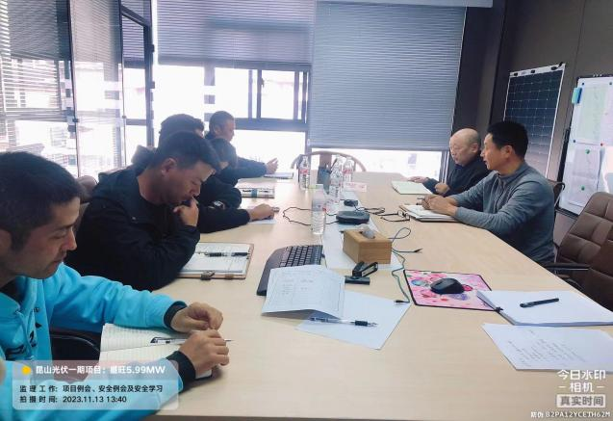 | 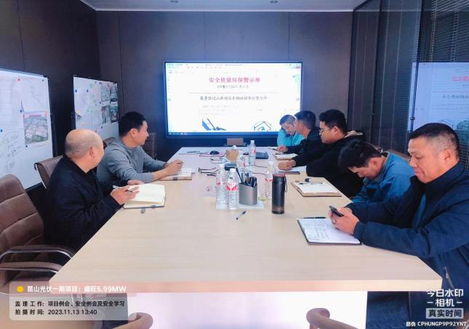
上电新能源公司领导履职检查 | 上电新能源公司领导履职检查
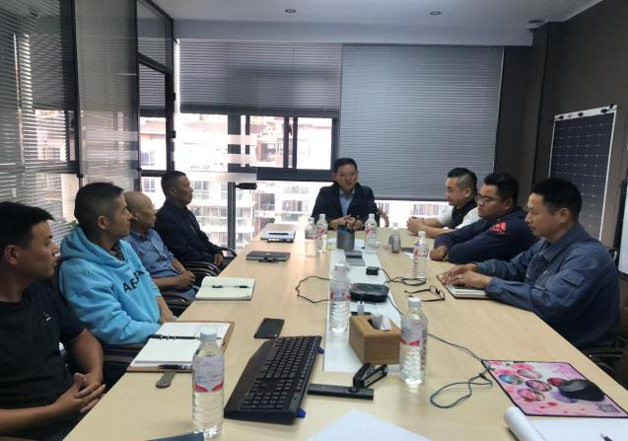 | 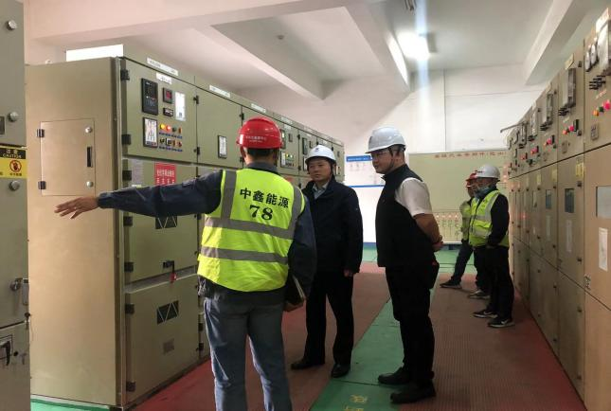
每日施工班会 | 全容量并网发电
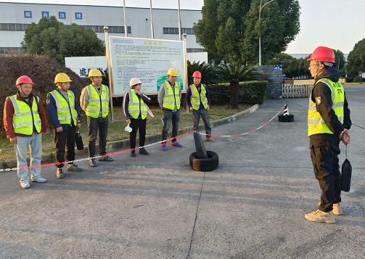 | 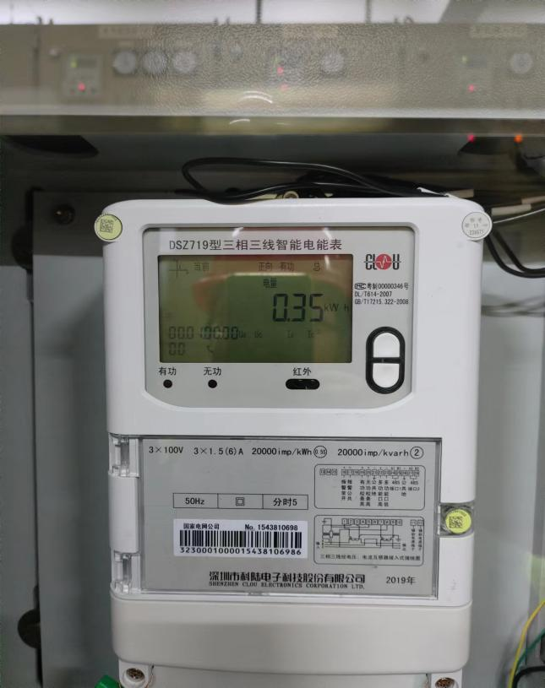
上下爬梯安全告示牌 | 并网设备合闸并网完成
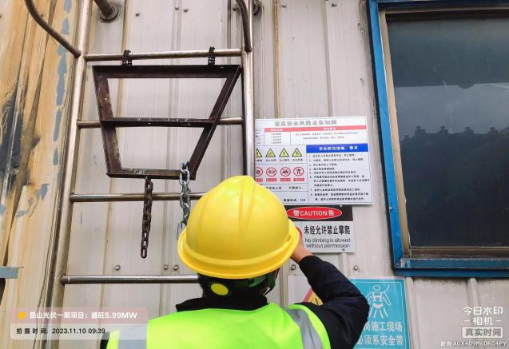 | 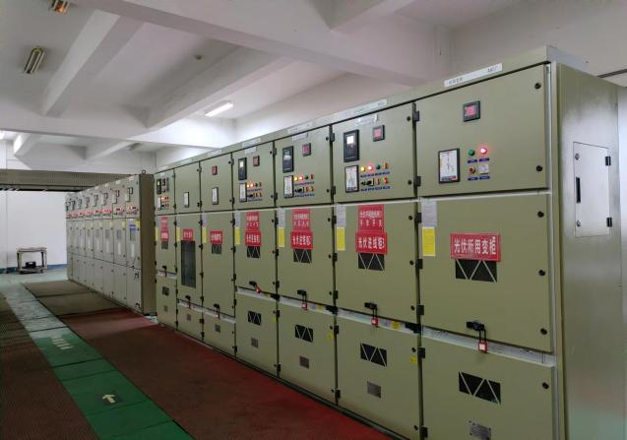
地面硬化完成 | 百叶窗安装完成
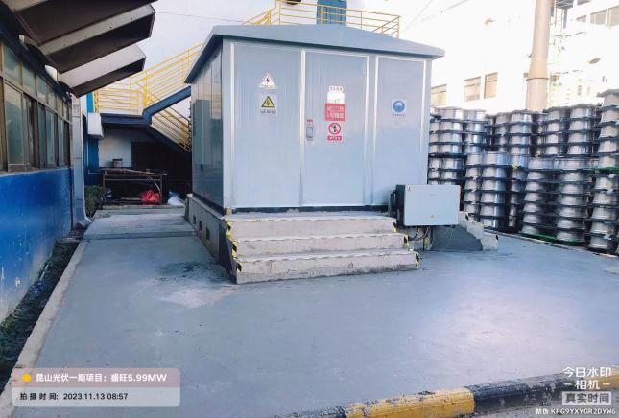 | 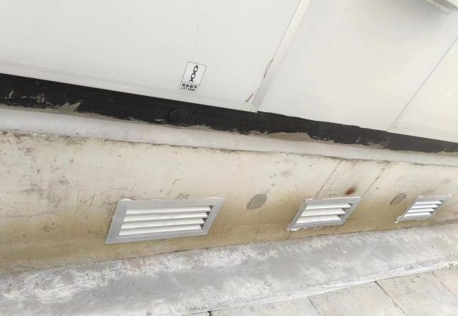
屋面防雷接地第三方检测 | 灭火器
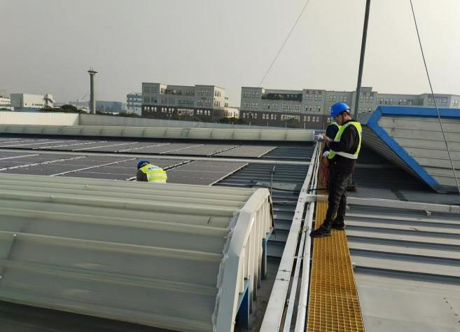 | 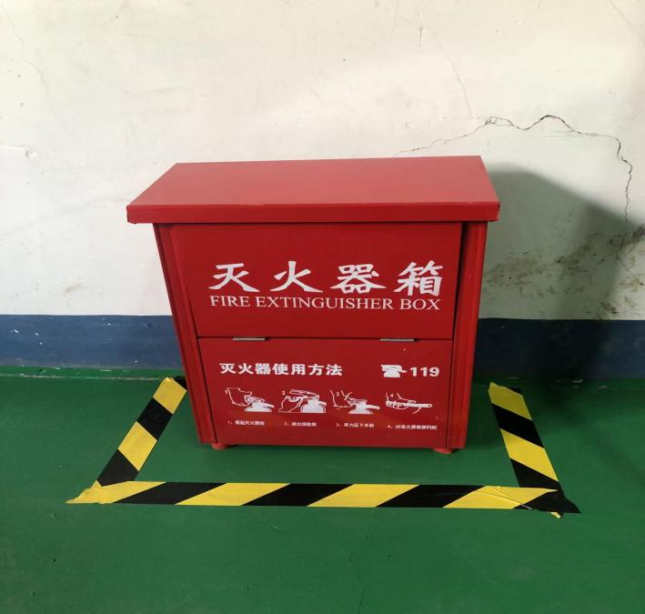
运维制度上墙 | 清洗系统安装完成
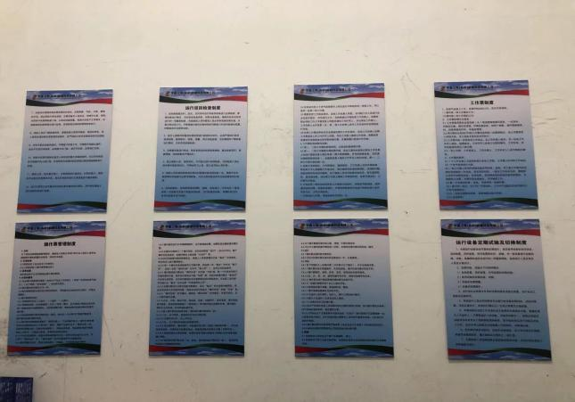 | 